Российская Федерация
БРЯНСКАЯ ОБЛАСТЬ
ДУБРОВСКИЙ РАЙОННЫЙ СОВЕТ НАРОДНЫХ ДЕПУТАТОВ

Р Е Ш Е Н И Е

от 31. 10. 2017 года № 347 - 6
р.п. Дубровка

Об установке мемориальной доски в целях увековечения памяти ветерана Великой Отечественной войны, заслуженного учителя школы РСФСР, Почётного гражданина поселка Дубровка Ерёминой Александры Никитичны

В соответствии с пунктом 3.9. Положения об увековечении памяти выдающихся событий и личностей в муниципальном образовании «Дубровский район», утвержденного Решением Дубровского районного Совета народных депутатов от 29.03.2016 года № 177-6, протоколом совещания комиссии по увековечению памяти выдающихся событий и личностей в муниципальном образовании «Дубровский район» от 11.10.2017 года, в целях увековечения памяти ветерана Великой Отечественной войны, заслуженного учителя школы РСФСР, Почётного гражданина поселка Дубровка Ерёминой Александры Никитичны

Дубровский районный Совет народных депутатов
РЕШИЛ:

1. Установить мемориальную доску на здании МБОУ Дубровской №1 средней общеобразовательной школы имени генерал-майора Никитина И.С. по адресу: Брянская область, Дубровский район, п.Дубровка, ул. 60 лет Октября, д.16А в целях увековечения памяти ветерана Великой Отечественной войны, заслуженного учителя школы РСФСР, Почётного гражданина поселка Дубровка Ерёминой Александры Никитичны.
2. Утвердить эскиз мемориальной доски в целях увековечения памяти ветерана Великой Отечественной войны, заслуженного учителя школы РСФСР, Почётного гражданина поселка Дубровка Ерёминой Александры Никитичны (прилагается).
3. Мероприятия, связанные с установкой мемориальной доски, произвести за счет внебюджетных источников.
4. Решение вступает в силу со дня его принятия.
5. Опубликовать настоящее решение в периодическом печатном средстве массовой информации «Вестник Дубровского района» и разместить на официальном сайте муниципального образования «Дубровский район» в сети Интернет (www.admdubrovka.ru).

Глава муниципального образования
«Дубровский район» Г.А.Черняков

Приложение
к решению Дубровского районного Совета народных депутатов
от 31.10.2017 года № 347 - 6

Эскиз мемориальной доски

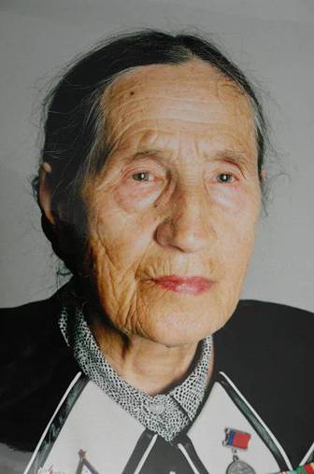
В этой школе училась,
работала с 1958 по 1980 годы ветеран Великой Отечественной войны, заслуженный
учитель школы РСФСР, Почётный гражданин посёлка Дубровка
ЕРЁМИНА
АЛЕКСАНДРА НИКИТИЧНА
(1925 – 2012)

